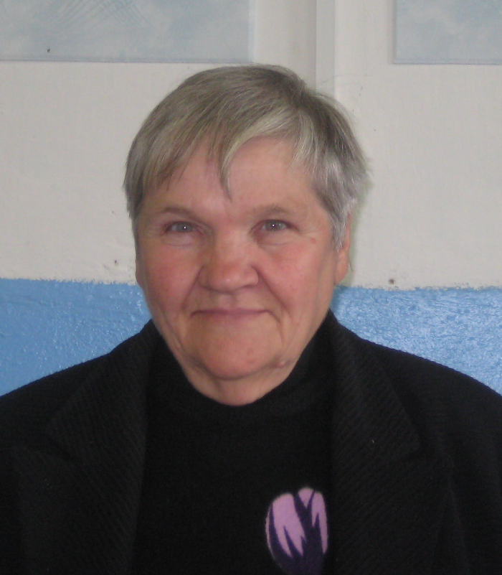
Кравченко Лидия Леонидовна.

Родилась Лидия Леонидовна, в девичестве Хапилова, в 1942 году, в соседней Кировской области, в интеллигентной семье. Отец – фронтовик, мать по профессии фельдшер. Семья была дружная. Родители старались прививать дочери и сыну любовь к литературе и искусству, мечтали воспитать их образованными и эрудированными людьми.
К сожалению, профессия отца не позволяла жить на одном месте. Приходилось часто переезжать из одного города в другой. Поэтому Лида пошла в 1 класс в г. Горьком, а закончила десятилетку уже в г. Нолинске Кировской области. С детства была очень самостоятельной, мечтала стать журналистом. Но волею судьбы поступила в пединститут на факультет иностранных языков.
Её романтическая натура сыграла роль и в выборе места будущей работы. После окончания института мечтала уехать в Сибирь, но при распределении, ни одного места в Сибирь предложено не было. Самой северной точкой страны, куда можно было получить направление, оказалась Коми. Уже по приезде в Сыктывкар на вопрос, куда бы предпочёл поехать молодой специалист на работу, уверенная в своих силах девушка ответила: «Отправьте туда, куда никто не хочет ехать!»
Так Лидия Леонидовна оказалась 16 августа 1966 года в Койгородском районе п. Лопью. В то время наш многонаселённый лесной посёлок переживал свои лучшие годы. Новенькая светлая школа, комната в доме учителей, приветливость местных жителей – кому это не понравится? Практически сразу же сложилось взаимопонимание и с учениками. Да и по характеру Лидия Леонидовна очень добрый, приветливый, интересный и отзывчивый человек.
В Лопью встретила своего будущего мужа, а в последствии этот посёлок стал родиной и для двух её сыновей.
Её активная творческая натура постоянно удивляет её учеников, коллег, да и местных жителей. Лидия Леонидовна сочиняет стихи, песни. Одна из многих её песен стала визитной карточкой посёлка Лопью. И не случайно долгие годы Лидия Леонидовна работала завучем по воспитательной части, а в последствии с 16 января 1984 по 27 августа 1992 года была директором Лопьинской средней школы. Её уважают, любят и помнят не одно поколение учеников. Этот тот редкий тип человека, с которым просто и легко и самому маленькому человечку и самому старшему, умудрённому жизненным опытом старожилу. В 68 лет она каждый день приходит в класс и привычно говорит: «Здравствуйте, дети»!
Награждена многочисленными:
Почётными грамотами Министерства просвещения Коми АССР за заслуги в деле обучения и воспитания подрастающего поколения;
- за большой вклад в социально- экономическое развитие района;
- за активную депутатскую деятельность;
- как пропагандист комсомольского кружка Лопьинского лесопункта;
- за активное участие в пропаганде политики партии и правительства;
- за заслуги в хозяйственном и культурном строительстве республики.
Имеет «Благодарность» в честь 300-летия Российской печати и за многолетнее и плодотворное сотрудничество как внештатному автору.
Имеет правительственные награды:
- медаль «За доблестный труд».
- медаль «Ветеран труда».

